**Git操作**

1、安装git

2、设置git

安装后的git必须设置全局变量

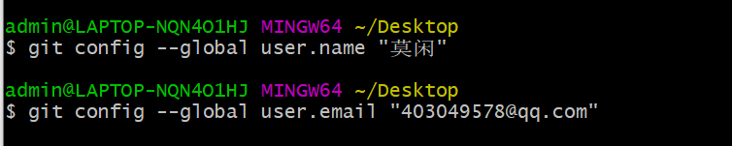

git config --global user.name "莫闲" # 用户名

git config --global user.email "403049578@qq.com" # 邮箱

# 这些设置存储的位置在C:\Users\admin\.gitconfig

3、测试

在E盘创建了一个MyGit文件夹，专门用来存放git

测试文件夹 testgit

**3.1 git init 初始化**

先用**git init** 初始化该文件的内容 # master 主目录的意思

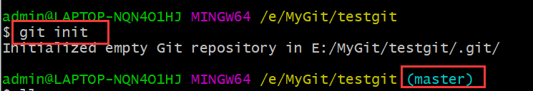

# 被git管理的文件或目录会有一个.git文件夹它是本地库会变大

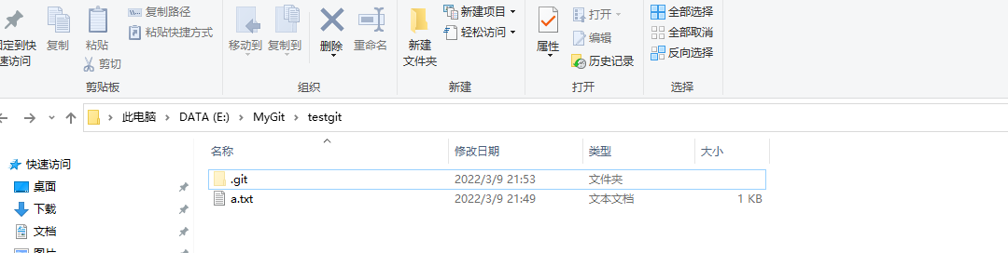

**3.2 git status 查看是否被管理**

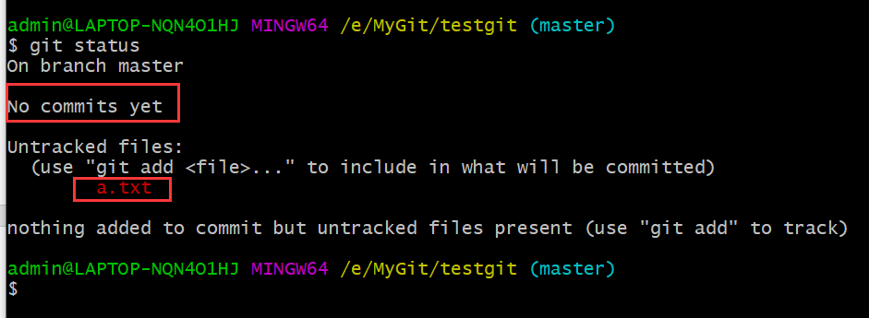

No commit yet 还没有提交

**红色**就是没有提交的意思，使用git add <file> ,,, 提交，git add * 提交当前文件夹全部

**3.3执行 git add a.txt**

后git status 还是没有提交，但是显示变成绿色

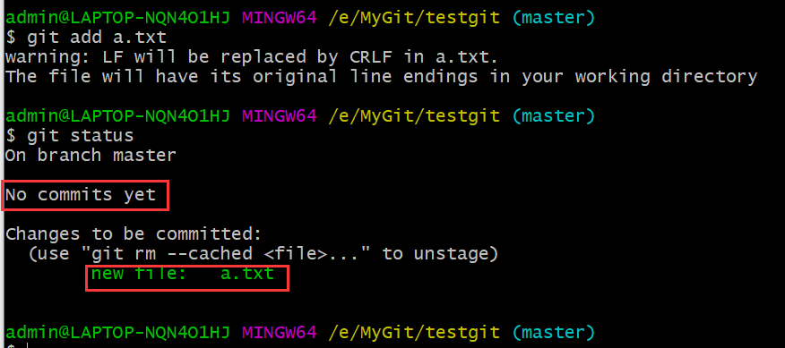

使用 git commit 提交 后需要在里面任意位置写注释

**3.4使用git commit 或 git commit -m “注释”**

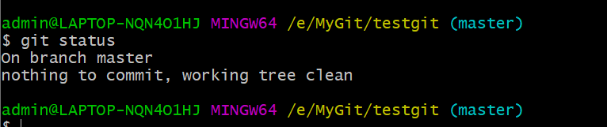

**3.5 查看提交日志，git log，美化 git log --pretty=oneline #--后有空格报错**

重复vim a.txt 、git add a.txt、 git commit -m”xx” 3次后看日志

HEAD->master 当前指针位置

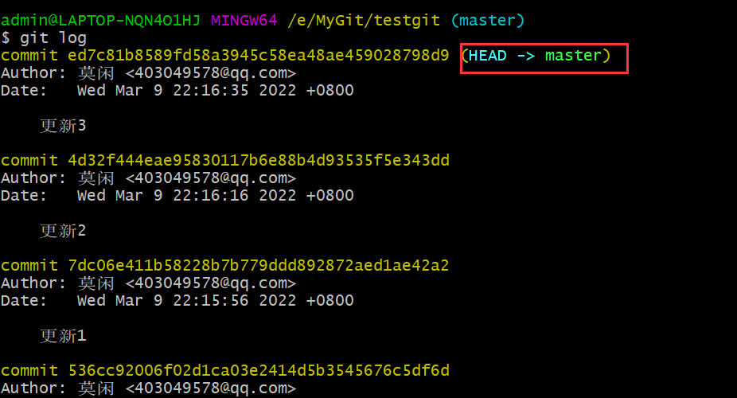

**美化 git log --pretty=oneline**

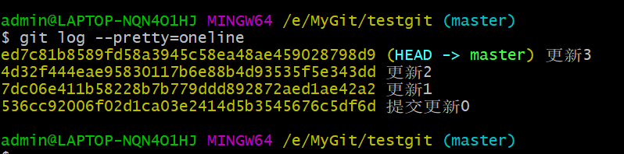

**3.6 回退（commit的回退） git reset --hard HEAD^ #^代表回退一个版本，或者~X**

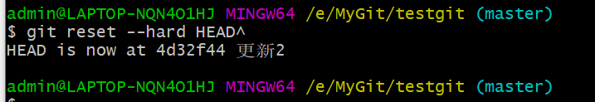

超过两步用~x x是要回退的步数

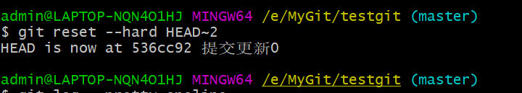

**3.7 版本穿越（回退到以前版本后再想回来）**

**3.7.1用git reflog 查看所有版本**

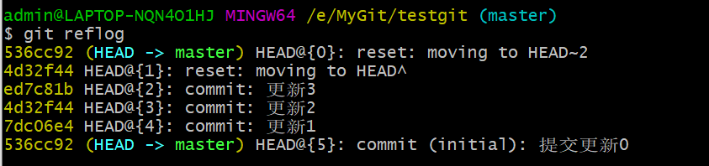

**3.7.2 开始回退 git reset --hard** ed7c81b **#上面更新3的版本号**

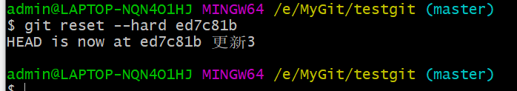

**3.8 覆盖 git checkout -- a.txt，用add 暂存区里的文件覆盖本地**

当我修改本地版本后导致有bug，但又要上线，可以用这个回退，前提是没有git add ，也没有git commit，

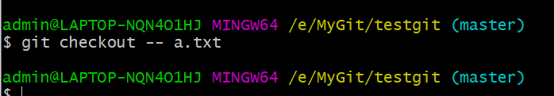

**3.9 上传错了删除操作，先上传后删除**

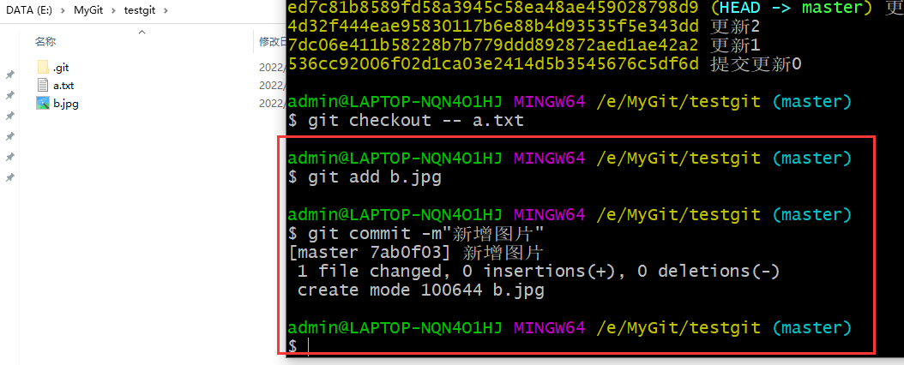

**删除操作**

**先本地删除、[git status] 、git add b.jpg、git commit -m”删除”**

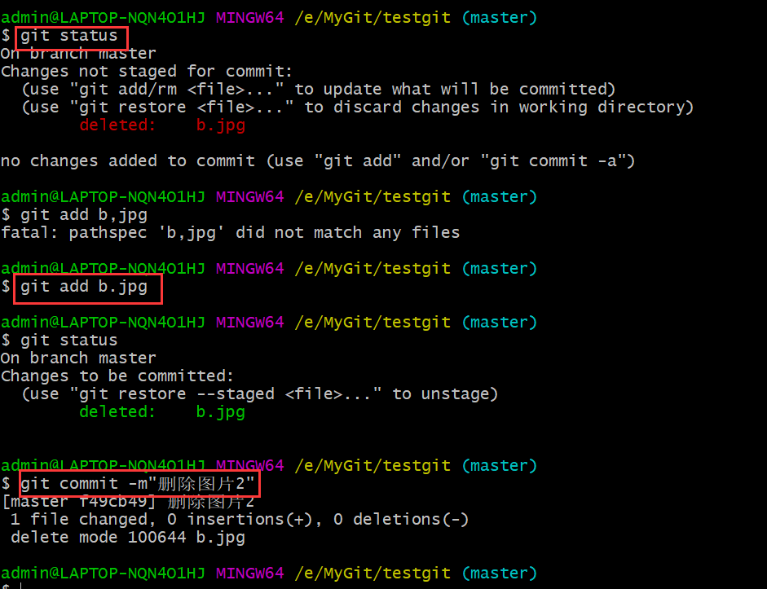

**但是还是可以用**

**git reflog 查看记录，并且可以通过 git reset --hard 编号 来恢复**

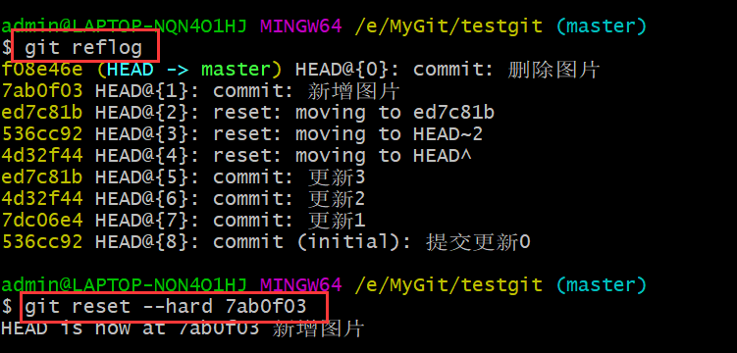

**4 分支**

**4.1 创建分支 git branch <分支名>、git branch -v 查看分支**

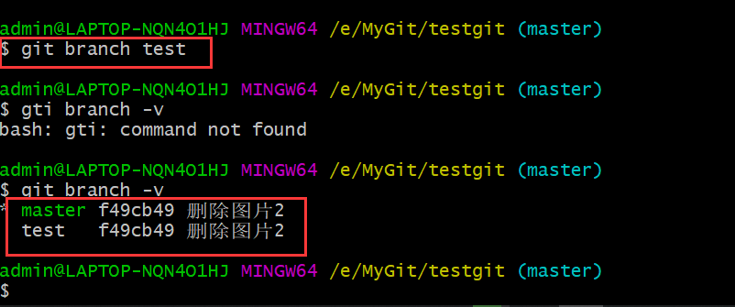

**4.2 切换分支 git checkout test**

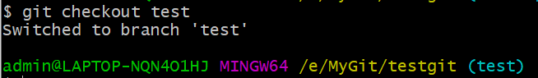

**4.3 操作分支内容、回到主分支**

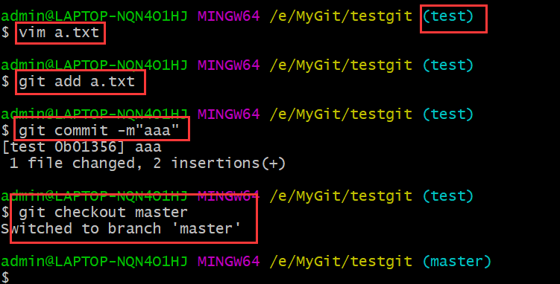

**4.4 合并分支 git merge <分支名>**

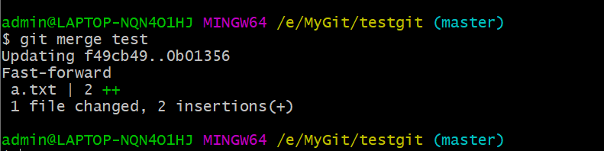

**4.5 删除分支 先切到主干分支 git branch -D test**

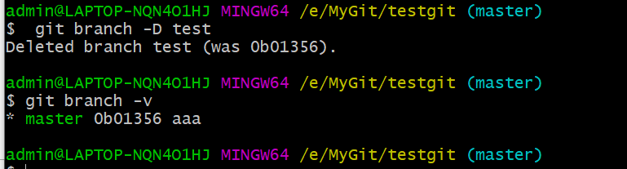

**4.6创建分支并且进入(面试回答)git checkout -b dev**

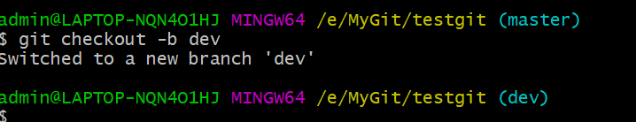

**4.7 分支冲突，分支修改后commit，主干修改后commit 合并会冲突**

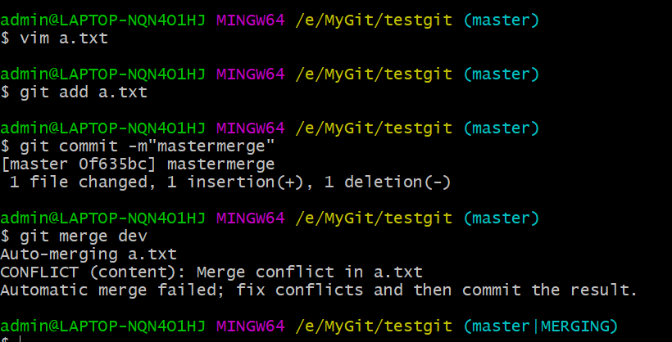

**4.8 定位和解决冲突 git diff 定位冲突**

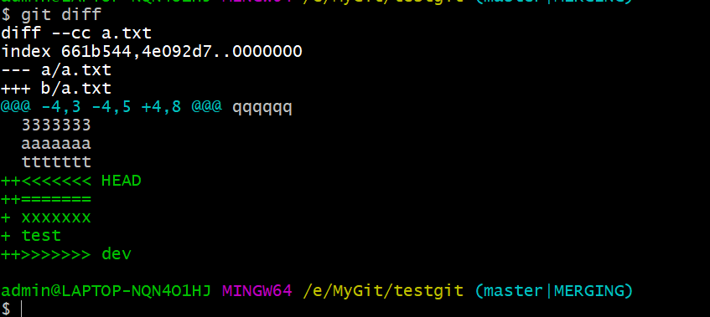

**删除掉不需要的**

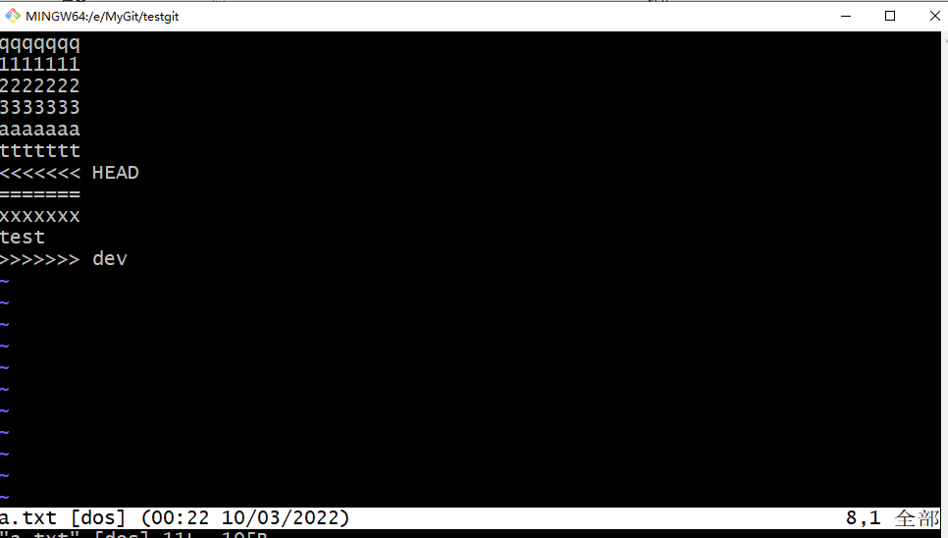

**走一遍流程就行**

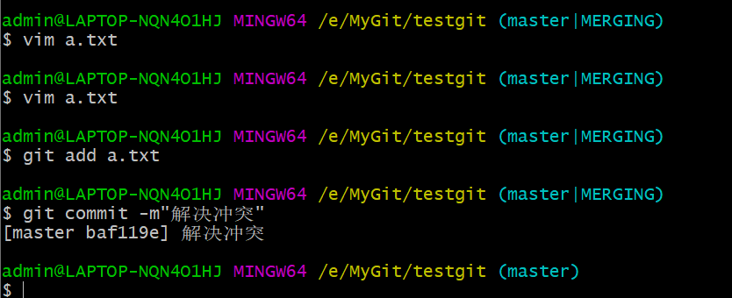

**5 联机版git**

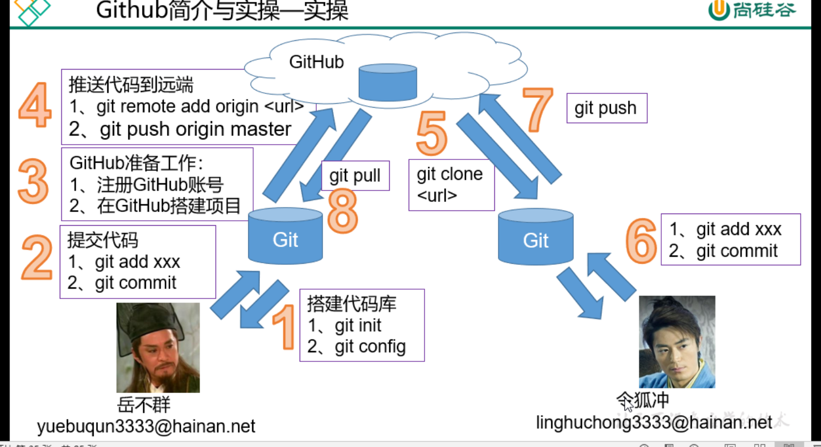

**5.1 开始操作本地操作，.git 里的config 里会记录局部变量数据**

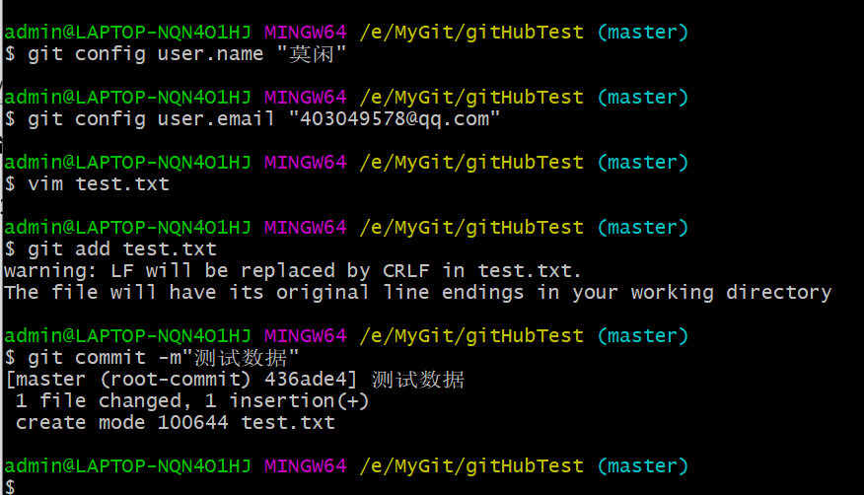

**登录** [**www.github.com**](http://www.github.com)**账号**

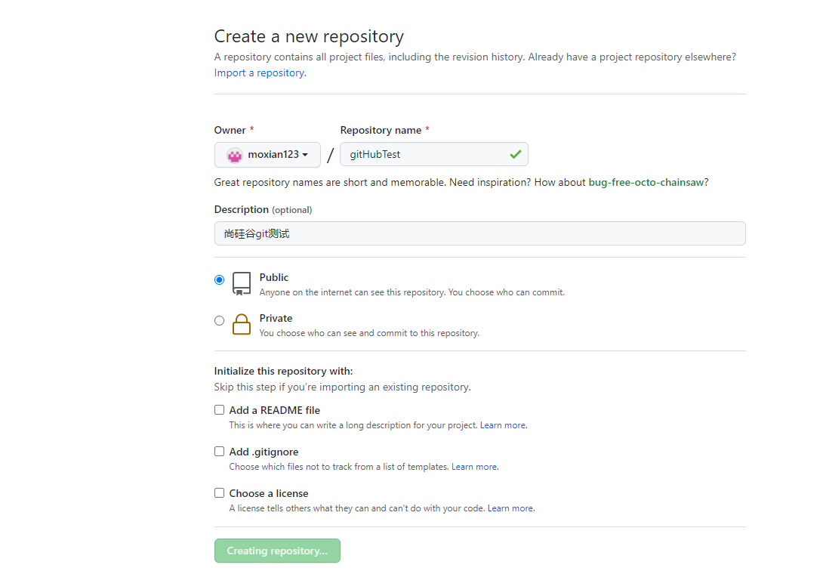

**复制地址**

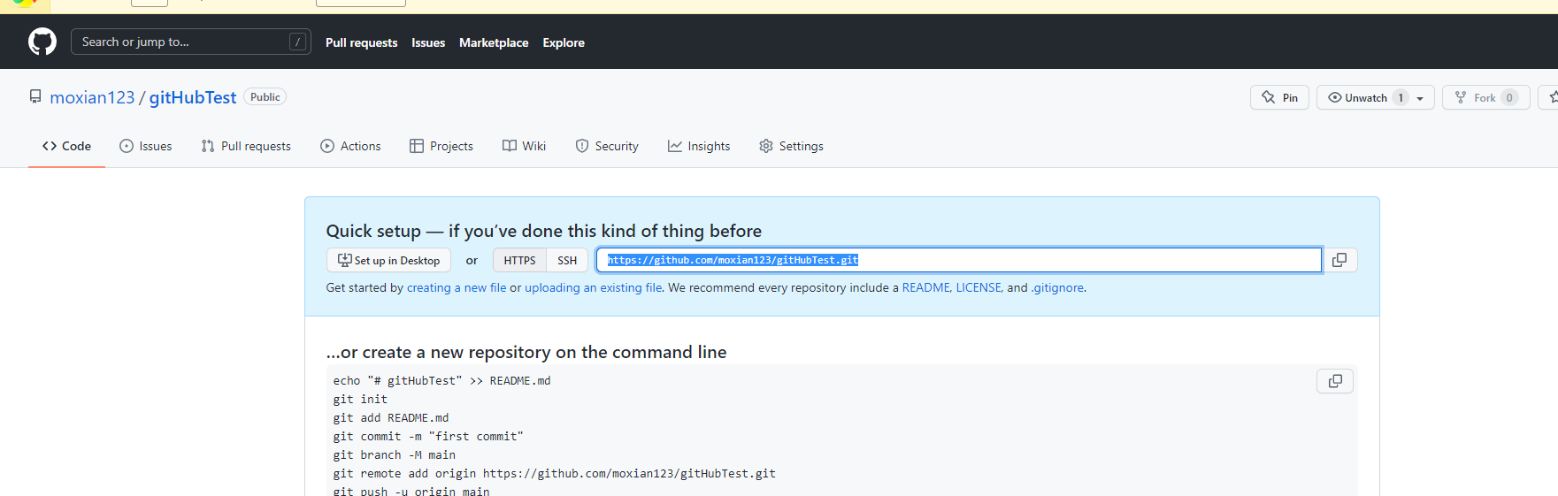

**因为地址很长创建一个地址变量**

**git remote add <远端代号> <远端地址>**

**git remote add origin** [**https://github.com/moxian123/gitHubTest.git**](https://github.com/moxian123/gitHubTest.git)

**在配置文件config里有这个地址**

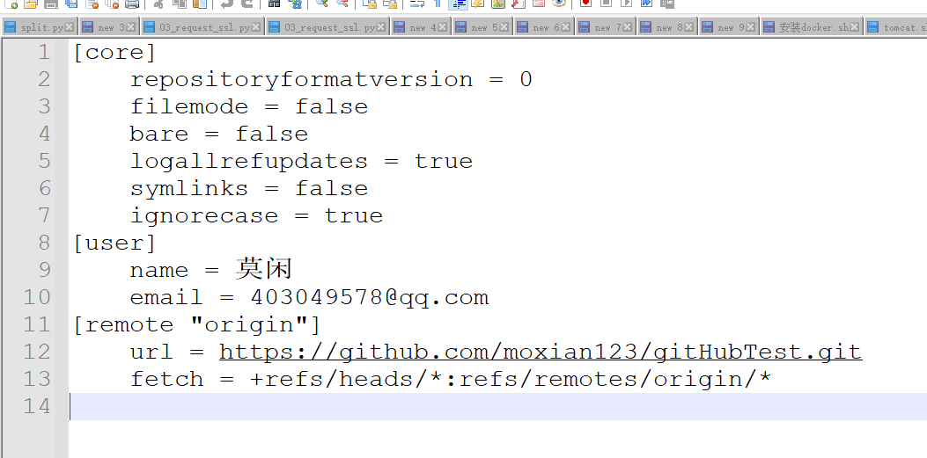

**推给远端 第一次会验证用户名和密码**

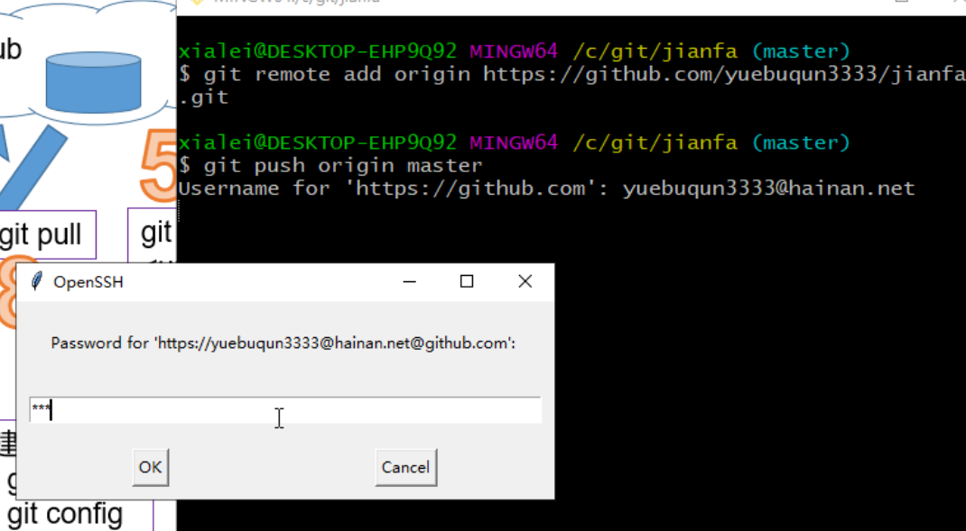

**git push <远端代号> <本地分支>**

**git push origin master**

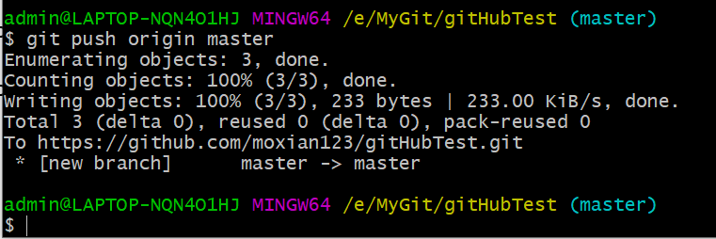

**下载 地址如下 git clone <地址> [新项目名]**

**git clone 地址 my_ljx**

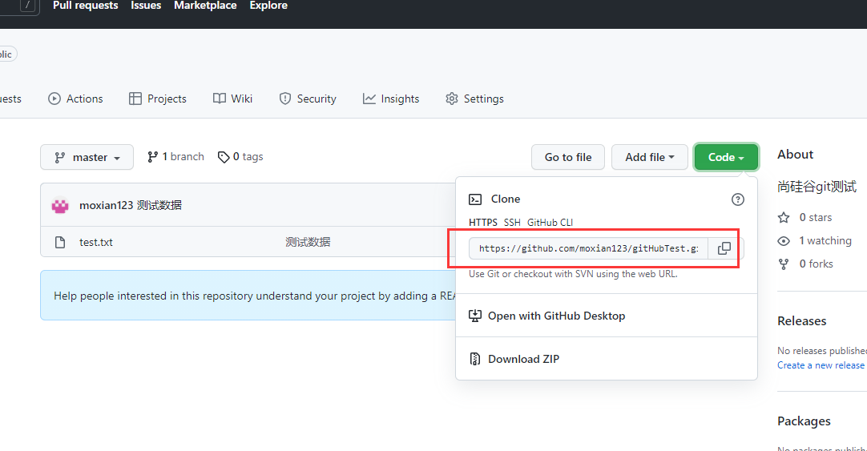

**进去clone后的项目里改config的配置，否则用全局的**

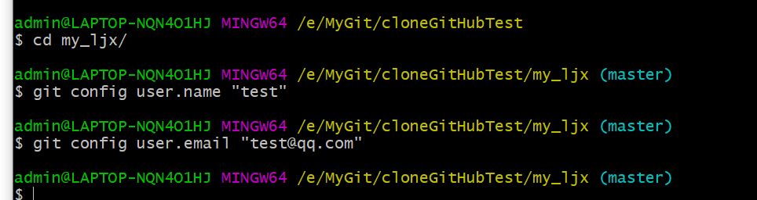

**先加git项目先加入合作伙伴才能git push origin master 项目**

**两端同时push 时，谁先谁成功，冲突了，**

**先 git pull origin master**

**和上面解决冲突一样(先问同事怎么解决)**

**在 git push origin master**

**u 撤销**

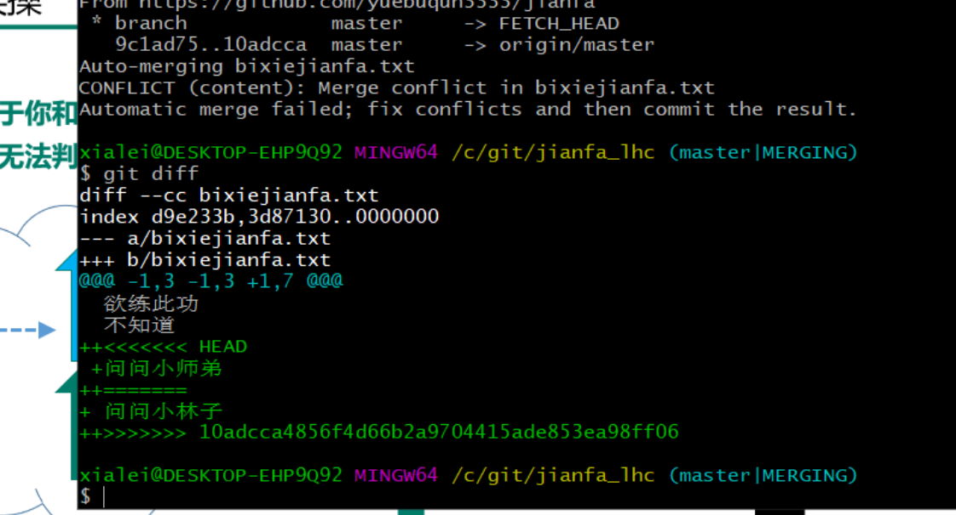

**6 fork 操作**

**Fork 复制别人的副本，新创建的项目只有第二天才能搜索到，可以通过url拿到**

**可以修改后，发给项目，项目拥有者会有一个pull request 请求**

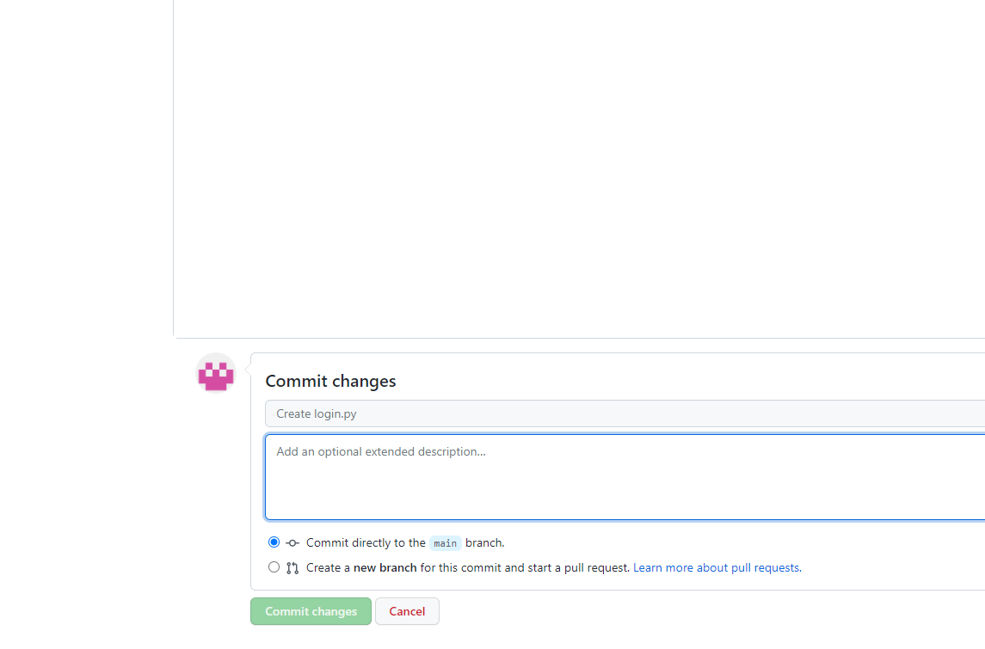

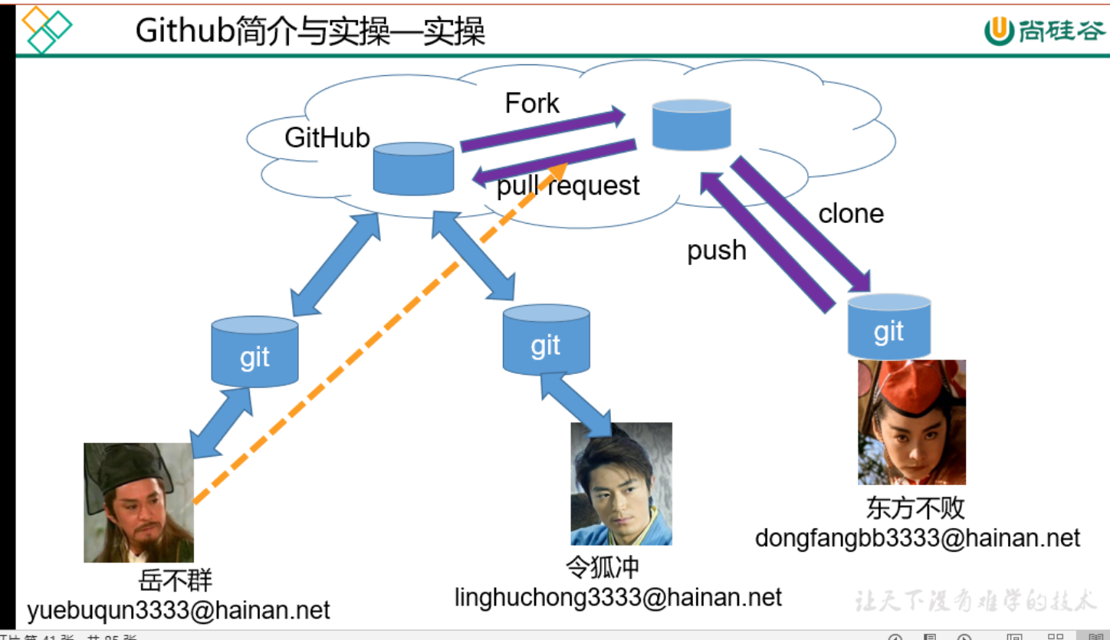

**7 ssh 使用**

**cd ~ 进入家目录**

**生成 rsa 非对称加密，公钥给github，私钥给自己,一台电脑只能有一个**

**ssh-keygen -t rsa -C 403049578@qq.com**

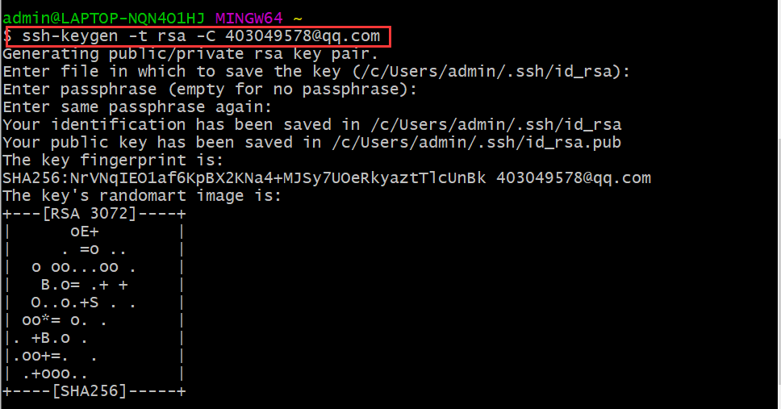

**生成一个ssh的远端地址**

**git remote add <远端代号> <远端地址>**

**git remote add originssh** [**git@github.com:moxian123/gitHubTest.git**](mailto:git@github.com:moxian123/gitHubTest.git)

**8 创建git项目**

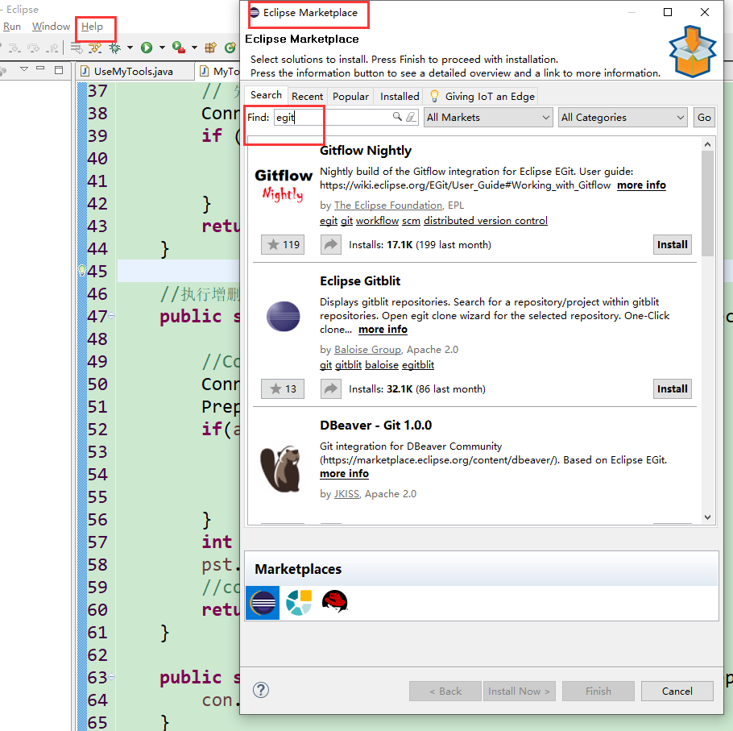

**设置局部的user.key 和 user.email**

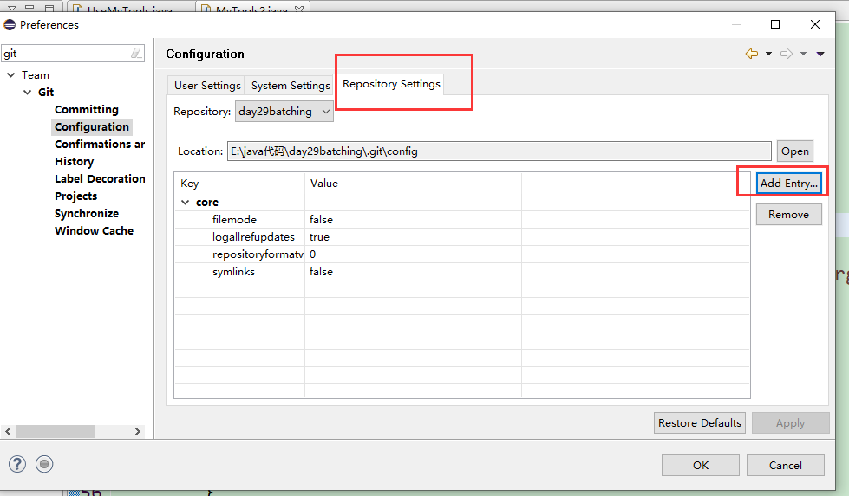

**右键 team -> share project ->选择下面的，**

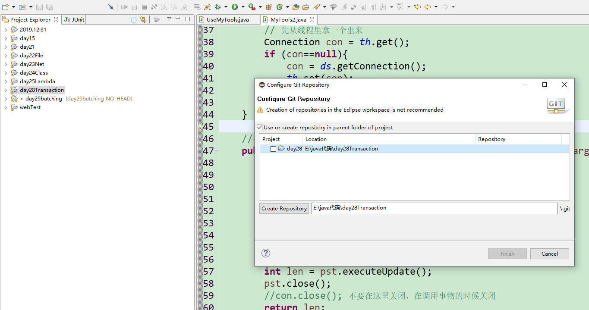

**选择中team -> git add to index 提交，然后commit**

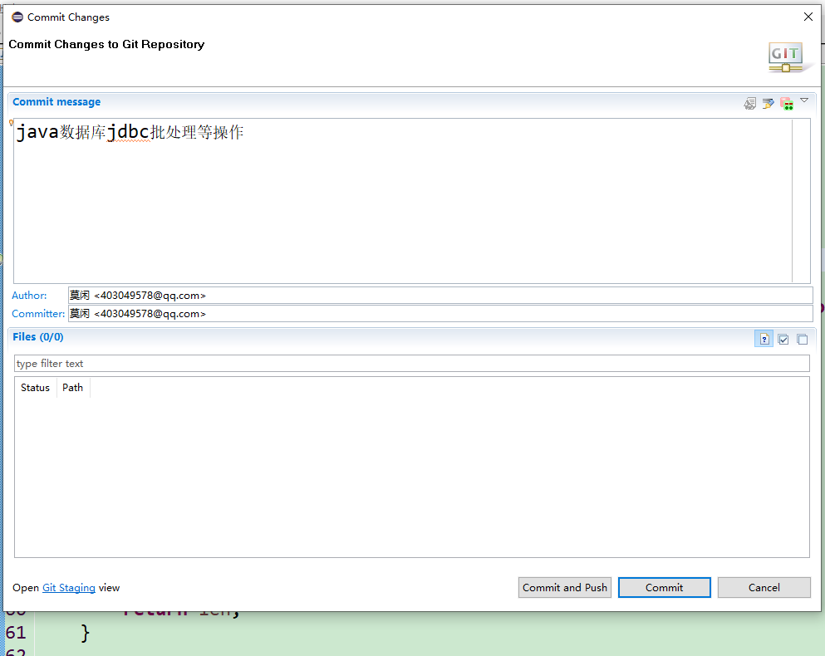

**出现错误是因为上传git的时候把.project文件也上传了，要删除这文件**

